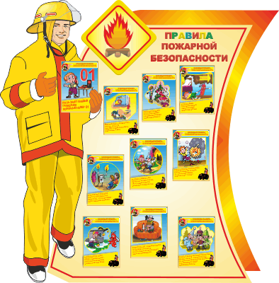Шалости детей с огнём – причина пожара .
- Помните , пожар легче предупредить , чем погасить !
- Займите ребёнка безопасными играми !
- Разъясните ему , как тяжелы последствия пожара !
- Содержите в чистоте и полностью укомплектованными средства тушения пожара !
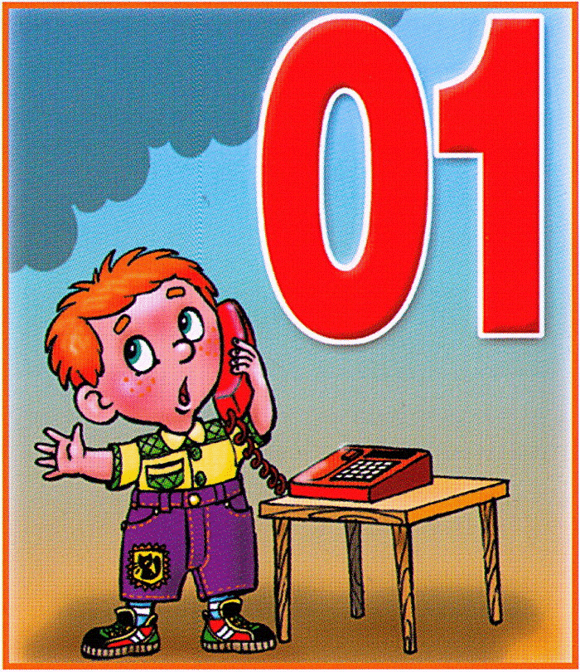 Позвонив по телефону , необходимо сообщить следующую информацию:
- точный адрес ;
- фамилию , имя , отчество;
- что горит .

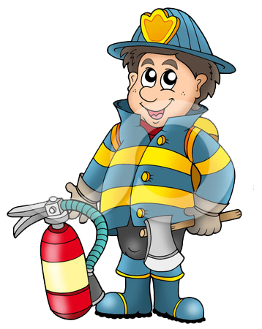
Правила пожарной безопасности для родителей и детей .

Составила : воспитатель Прасол О.А. МБДОА детский сад № 28
ст.Темижбекская 2015 г.
Опросник:

1.Назови своё имя , фамилию .
2. Домашний адрес .
3.Номер телефона .
4.Как вызвать службу спасения ?
5.Назови пожароопасные предметы.
6.От чего может возникнуть пожар?
7.Перечислите правила поведения при пожаре .
8.Назови правила пожарной безопасности .
9. Кто помогает людям при пожаре?
10. Перечислите правила поведения дома .
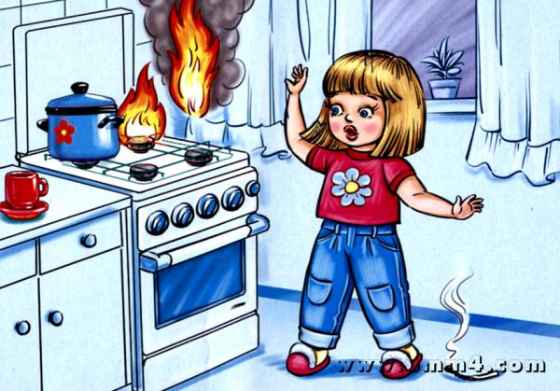

Советы доктора. .
При небольшом ожоге удовлетворительной мерой первой помощи является использование чистого вазелина , после чего на место ожога накладывают свободную марлевую повязку. Если у вас нет вазелина, его можно заменить растительным или даже сливочным маслом .

Второй менее эффективный способ – смачивание ожога раствором питьевой воды ( 1ч. ложка без верха на чашку воды ) смочите марлевую прокладку в содовом растворе , приложите её к поражённому месту. Время от времени смачивайте повязку содовым раствором , пока вы не достанете мазь от ожога .

При сильных ожогах появляются волдыри или слезает кожа . Некоторые волдыри лопаются ,и в них легко попадает инфекция. Если у ребёнка один или два маленьких невскрытых волдыря , не пытайтесь их вскрыть или проткнуть иголкой . Если вы оставите их в покое , опасность заражения значительно уменьшиться . Маленькие волдыри иногда заживают , так и нелопнув, или , если они лопаются через несколько дней , под ними оказывается новая кожа . Когда волдырь лопается , лучше обрезать лишнюю кожу . Обрезав кожу , накройте это место стерильной марлей , смоченной в вазелине .Если же волдырь загноиться и покраснеет , вскройте волдырь и сделайте влажную повязку .
Никогда не мажьте йодом или другим антисептиком место ожога любой степени .Это только ухудшит его состояние .
